【啟明經穴保健養身館】顧客回饋單

親愛的朋友您好！追求健康、活力、舒壓、自在，為按摩師與您共同追求的目標。您的寶貴意見，可以做為我們提升服務品質的動力，非常誠摯感謝您撥空填寫本單！
姓 名：______________________________ | A.請您簡單概述自己的問題(如50肩)  _________________________________________  _________________________________________  B.本次服務後獲得改善的部位，  請在下圖該部位畫圈  C.本次服務後仍感不適的部位，  請在下圖該部位打叉  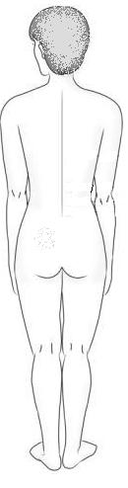
連絡電話：(____) ________________
- 性別： □男 □女
- 年齡層：
□10~20歲 □21~30歲 □31~40歲
□41~50歲 □51~60歲 □61歲以上
- 您本次的消費項目：
□腳底按摩 □全身 □女子SPA
- 您對本次服務的滿意度：
□ □ □ □ □
- 本次為您服務的按摩師是：
□個人指定 □櫃台安排 □朋友建議
- 建議：

【啟明經穴保健養身館】
填寫人：回客接單按摩師
【啟明經穴保健養身館】
填寫人：按摩訓練師

其他
http://www.mysurvey.tw/s/R3wExHB8

https://www.beclass.com/rid=18378f055516e1147468

http://www.leebearstudio.com/untitled-cnk5

